 | 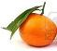 |  |  | Fiche présentation arbre : Uapaca bojereii (Baill.) (°)  (°) Nom scientifique.
© Benjamin Lisan
Nom commun ou commercial : Tapia (Madagascar, France), Dontonana, Pakifotsy, Tampona, Tapiafotsy, Voapakifotsy, Tapie d’Ambositra (Madagascar).
Synonyme(s) : Uapaca clusiacea (Baker).

Classification classique | Classification phylogénétique | Caractéristiques
Règne : Plantae | Clade : | Haut. arbre : 10 à 12 m, souvent plus petit : 3-5 m.
Sous-règne : | Clade : | Hauteur maximale tronc : m
Division : | Clade : | ∅ adulte à hauteur d’homme (1,3m) : cm
Classe : DICOTYLEDONES | Clade : | Direction croissance branches :
Sous-classe : | Ordre : | Densité du bois : (en plantation).
Ordre : EUPHORBIALES | Famille : | Densité du bois : ~ kg/m3 (à ans).
Famille : Euphorbiaceae | Sous-famille : | Précipitation annuelle : mm.
Genre : | Espèce : | Fourchette d’altitudes : m.
Nom binominal : | Groupe : Feuillu. | Fourch. de températures : °C
Durée de vie : | Propagation : par rejet des souches et graines. | Pouvoir calorifique : kcal/kg

Caractéristiques (suite)
Forme du houppier et silhouette : feuillage dense, aspect de boule (peut ressembler par ses feuilles à un olivier).
Aspect & nombre de branches : Tronc rapidement divisé en rameaux courts et nombreux.
Type / forme du tronc / fût :
Aspect de l’écorce : écorce ligneuse, crevassé.
Système racinaire : avec rejets.
Type / forme de la fleur : - Inflorescences unisexuées, axillaires, plante dioïque
- inflorescence mâle en sorte de capitule sphérique avec involucre de 7 à 8 bractées ovales et concaves, portée par un pédoncule droit de 3 à 4 cm. Chaque fleur comprend : un calice de 5 sépales lobés; 5 étamines opposées aux sépales; 1 anthère à 2 loges, à déhiscence en fente
- inflorescence femelle réduite à 1 fleur isolée sur 1 pédoncule, enveloppée de bractées comparables à celles de l'inflorescence mâle. Chaque fleur comprend : 1 calice en forme de disque creux à 5 lobes, vert jaune à la base; 1 ovaire à 3 loges, vert, surmonté d'1 style réduit portant 1 stigmate à 3 branches bifides, 2 ovules par carpelle.
Floraison (période de) : de Mars à septembre (à Madagascar).
Fécondation (période de) :
Fructification (période de) : Octobre / de mi-septembre au début décembre.
Type / forme du fruit / gousse / graine : - Fruit : 1 drupe à mésocarpe charnu, sucré, gluant; endocarpe ligneux protégeant les 3 graines à maturité. Le tapia produit de grandes quantités de petits fruits juteux, ovales et comestibles, appelés en malgache Voapaka.
Aspect et type des feuilles : Feuilles luisantes, alternes, en spirale serrée, dressées en particulier au sommet de la tige, à limbe simple entier, spatulé, vert foncé dessus, plus clair dessous, épaissi et coriace, à pétiole très courts, à nervure principale blanche, saillante n'atteignant pas le sommet et nervures secondaires en réseau, cicatrices apparentes.
Type de sols : calcaire.
Type d’ensoleillement : fort ensoleillement. Germination et la croissance des tapia favorisées par la lumière
Climat : Tropical (sec, bi-saisonnier).
Capacité de coupe de rajeunissement :
Résistance à la mutilation :
Résistance au feu : Bien que les arbres tolèrent le feu [de brousse, à cause de son écorce épaisse et de ses feuilles difficilement inflammables _ le tapia est une espèce pyrophyte _], les feux fréquents peuvent détruire les arbres et tuent la régénération (Grangeon, 1910 ; Perrier de la Bathie, 1921 ; Vignal, 1963 ; Gade, 1996).
Fragilités et maladies :
Croissance : plus rapide avec la mycorhize.
Particularités : Mycorhization : Outre l'infection de Uapaca bojeri par des champignons endomycorhiziens, la diversité exceptionnelle de champignons ectomycorhiziens associés à cette plante a été mise en évidence. La majorité de ces champignons appartiennent au groupe des champignons tardifs comme le genre Russula, Amanita et Boletus. Cet effet mycorhizosphérique structure la microflore au profit du bon développement de la plante.
Il a une capacité de se régénérer par rejet des souches.
Utilisation : - Sert à l'élevage de la chenille de landibe (Borocera madagascariensis (Lasiocampideae)), utilisée dans la filière de la soie sauvage (utilisé pour le tissage des linceuls (lambamena), châles ....) _ … un soie plus rude que la soie tirée du bombyx du mûrier.
- Fruits comestibles (°) et destinés à la fabrication de boisson alcoolisée.
- Ecorce utilisée dans le cas de dysenterie.
- Tronc utilisé dans la construction et les branches comme bois de chauffe.
- Joue un rôle important dans la stabilisation du sol.
La forêt de tapias sert comme réservoir de bois de chauffage et source de champignons comestibles _ Clcr;aria sp. (holadratsana), Rantharellus sp. (holamavo) et Rassula spp. (holatapia, holamavokely, holabato) _, de plantes médicinales ...
(°) On pourrait imaginer des confitures ou des pâtes de fruit, à base de fruits de tapia.
Rendement / Productivité : de m3/ha/an à 4 ans, pour m3/ha/an à 10 ans.
Aspect bois /aubier / duramen :
Germination, plantule :
Techniques de culture et de pépinières :
Gestion forestière (sylviculture) :
Hybridation :
Où acheter les graines : ( ?)
Origine :
Régions d'introduction connues : aucune à notre connaissance.
Espèce(s) voisine(s) : Uapaca kirkiana, Uapaca pilosa, Uapaca nitida, Uapaca densifolia (présentes à Madagascar).
Statut et mesure de conservation : Espèce endémique. La colonisation spontanée des espèces de reboisement pourrait endommager les forêts de tapia, tels que Pinus khasya et Pinus patuia ou les Eucalyptus. Eviter les feux trop fréquents.
Statut IUCN : Aucun.
Note ethnologique : Étant donné que seuls les fruits mûrs tombent, un fort tabou (fady) empêche les gens de les prendre directement sur les branches. Chaque jour, une grande partie des villageois (surtout des enfants) part à l'aube pour récolter des fruits nouvellement tombés.
Références bibliographiques :
- http://www.pnae.mg/ie/kit_region/vakina/flore/uapaca_bojeri.html
- Groupements végétaux de Madagascar et des Mascareignes. Tome I., Cabannis, Y., Chabouis, L., Chabouis, F.
- http://tanisiaina.com/NM_EUPHORBIACEAE_Page4_PHYLLANTHACEAE.htm
- La symbiose mycorhizienne dans la domestication de Uapaca bojeri (Euphorbiaceae), plante ligneuse endémique de Madagascar, Heriniaina RAMANANKIERANA (°), Thèse de Doctorat en Biochimie réalisée en collaboration avec CNRE- IRD Montpellier/Burkina Faso, soutenue à la Faculté des Sciences - Université d'Antananarivo, 2006. http://www.madasciences.org/?page=actualite&code=&IM=5&IC=&IR=13&IS=100
- Les forêts de tapia des HautesTerres malgaches. Christian A. KULL (1), Joelisoa RATSIRARSON (2) et Gidehona RANDR1AMBOAVONJY ()3, http://madarevues.recherches.gov.mg/revues/pdfxfiles/terre-mg24(2).pdf
- Plantes de Madagascar, Atlas, Lucile Allorge, ULMER, 2008, page 108.

(1) School of Geography and Environmental Science, Monash University, Victoria, Australia
(2) et (3) Département des Eaux et Forêts ESSA, Université d'Antananarivo, Madagascar à qui toute correspondance doit être adressée< j.ratsirarson@univ- antananarivo.mg >.
(°) Concession FOFIFA Direction Générale Ampandrianomby Route d'Andraisoro 101 Antananarivo MADAGASCAR, Tél: +261 22 594 75 (Fixe) ; +261 32 07 070 79 (Mobile), doccersae@wanadoo.mg
Répartition géographique :  - Bordure Ouest des Hauts Plateaux de Madagascar.  - Présente dans la région Vakinankaratra et dans le massif de l’Isalo (Madagascar).  - Sur la route nationale 7, colline de tapias, entre Ambositra et Antsirabe.  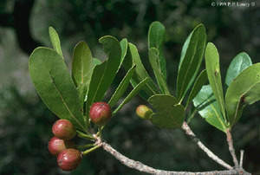 | 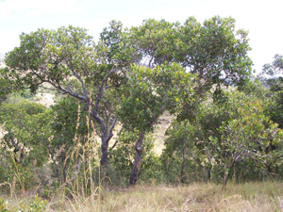  (Source : www.mobot.mg)
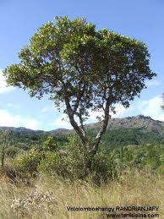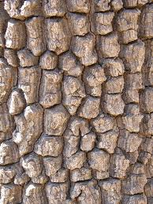  Tapia Ecorce de tapia | 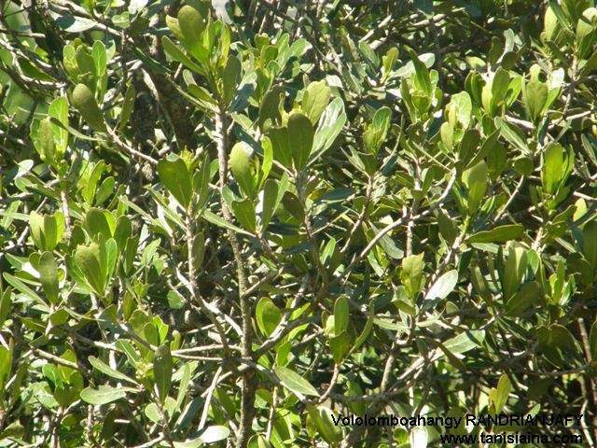
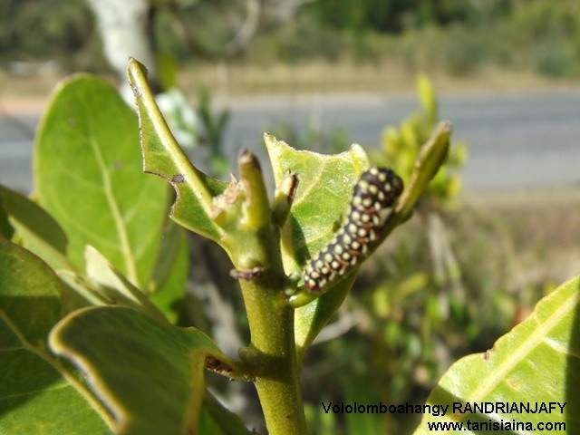  Avec une chenille de landibe | 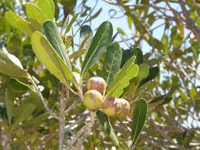  Le fruit
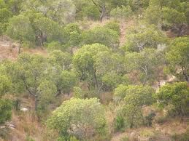  Bosquets de tapias. | 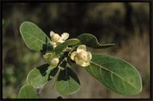  Fleur du Tapia
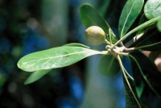  Fruit du Tapia  (© Lucile Allorge, in Atlas des plantes de Madagascar) | 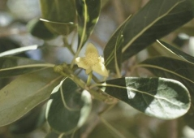  Fleur du Tapia  (© Lucile Allorge, in Atlas des plantes de Madagascar)

Distribution des forêts de tapia à Madagascar (Source: cartes FTM 1:500,000), page 25, in « Les forêts de tapia des HautesTerres malgaches », Christian A. KULL, Joelisoa RATSIRARSON et Gidehona RANDR1AMBOAVONJY
http://madarevues.recherches.gov.mg/revues/pdfxfiles/terre-mg24(2).pdf

